Загрязнение водоемов одна из главных причин двукратного сокращения мировой популяции морских животных

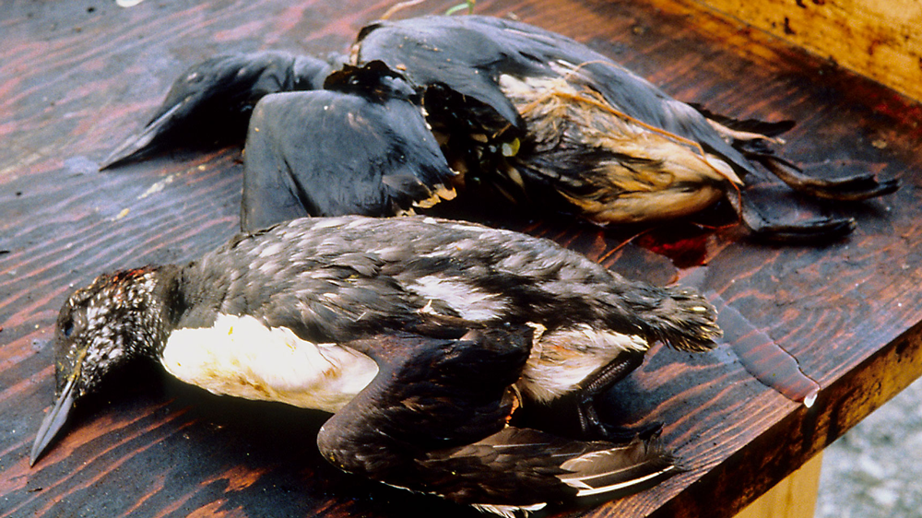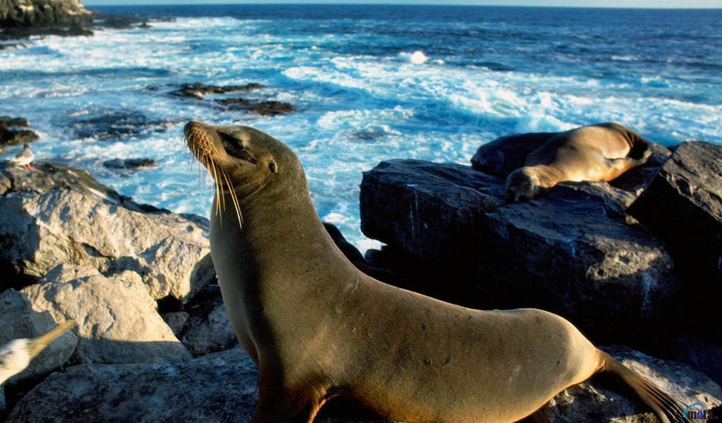
Число морских животных на Земле за последние 40 лет сократилось почти в два раза. Об этом говорится в обнародованном докладе Всемирного фонда дикой природы. По данным организации, проанализировавшей 5829 популяций 1234 видов морских животных, с 1970 по 2012 годы, численность обитающих в мировом океане млекопитающих, птиц, пресмыкающихся и рыб сократилось на 49 проц. При этом уменьшение популяций наиболее важных промысловых рыб, таких как тунец и скумбрия, достигает почти 75 проц.
Основными причинами сокращения популяций в докладе названы чрезмерный вылов рыбы, разрушение морских экосистем и загрязнение вод. "Всего лишь за одно поколение человек нанес существенный ущерб океану, вылавливая рыбу быстрее, чем может восстанавливаться ее популяция, и разрушая нерестилища. Необходимо принять серьезные меры для того, чтобы сохранить многообразие морского животного мира для будущих поколений", - заявил директор фонда Марко Ламбертини, слова которого приводит ТАСС. +
Как отметили в организации, восстановление животного мира океана должно стать одной из Целей устойчивого развития ООН
